简号 J1⑤29：残牍（「战半」）

来源出处
里耶古城一号井第五层出土，原整理号 5-29。
释文、注释：《里耶秦简牍校释》第一卷，第 15 页。
图版、单字字形：秦簡字形庫（www.kaom.net）《里耶1》。

图片
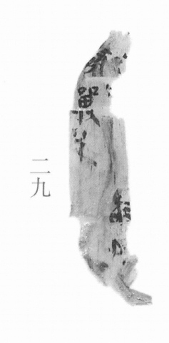
图1 里耶秦简 5-29 实物照片。出处：秦簡字形庫（www.kaom.net）《里耶1》图版。
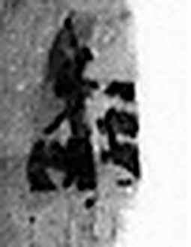 敬 肅也。从攴、茍。（《说文解字》卷九·茍部）
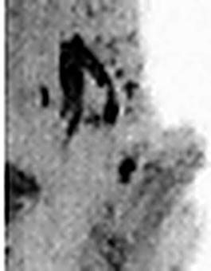 □ 《说文解字》未收此字。
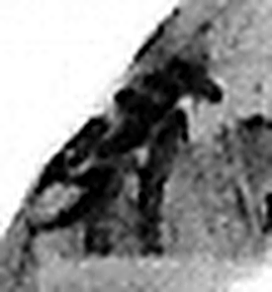 □ 《说文解字》未收此字。
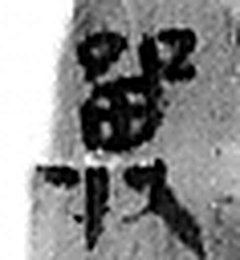 戰 鬬也。从戈單聲。（《说文解字》卷十二·戈部）
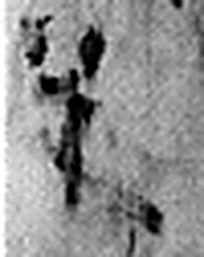 半 物中分也。从八从牛。牛爲物大，可以分也。凡半之屬皆从半。（《说文解字》卷二·半部）
图2 5-29 逐字字形与本义（共 5 字，按原简文字序）。字形出处：秦簡字形庫（www.kaom.net）《里耶1》；本义出处：《说文解字》大徐本。

释文
〼□□□敬□〼Ⅰ
〼□战半^{［1］}。〼Ⅱ5-29

文字
以下照录《里耶秦简牍校释》第一卷注文。
[1] 战，人名。半，原释文作“手”。

书法
残片，正面存两栏残文，右侧一行字迹较清楚；笔画细，横画平。（据图1）

简牍形制
残牍，单面书写，字分两栏。（据释文）

书写方式
墨色中等。（据图1）

美育价值
「半」字原释文作「手」，一笔之差，字就变了。

